1. C语言
2. 51单片机
3. St32单片机

C语言

语言：任何人交流：汉语、英语、日语

计算机语言：

人和计算机交流的语言

C/C++/JAVA/Python/GO

C语言是一种通用的计算机语言，广泛应用与计算机底层软件开发

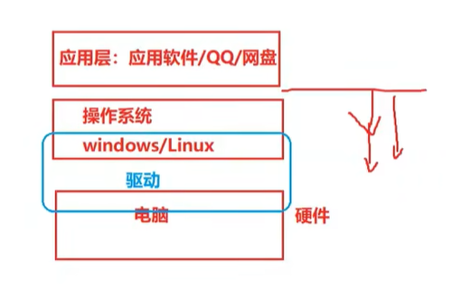

驱动：介于操作系统和硬件之间

C语言的标准语法ANSI C

C语言是有国际标准的 C89,C90

计算机语言（二进制语言）10100010101010

汇编语言

ADD 00001

SUB 00010

ADD和SUB为助记符——用助记符组成的语言就叫汇编语言